Nama: Shazi Awaludin

NIM: 123190123

**Tugas3-JST**

Tampilan akhir dari program yang dibuat berdasar tugas praktikum modul 7 halaman 83:

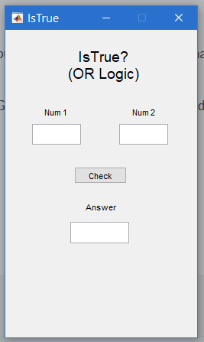

Aplikasi ini akan menerima dua buah input yang akan memrosesnya berdasar aturan logika pemrograman OR pada kolom *Num 1* dan *Num 2*. Dua input tersebut kemudian akan diperiksa oleh aplikasi berdasar hasil pembelajaran yang dilakukannya. Pemeriksaan hanya akan terjadi setelah pengguna menekan tombol *check* dan akan ditampilkan pada kolom *Answer.*

Proses pembelajaran dilakukan menggunakan JST. Pembuatan network akan dimulai dengan membuat perceptron baru yang akan diisikan nilai awal dari penilaian berupa -1 dan 1 dengan bias 1. Setelah itu ditentukan pola input yang dapat diterima dan target dari setiap pola input tersebut. Agar program dapat mengenali input selanjutnya, maka proses training dilakukan berdasar pada pola input dan target yang telah ditentukan.

Hasilnya:

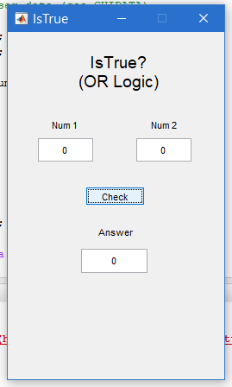 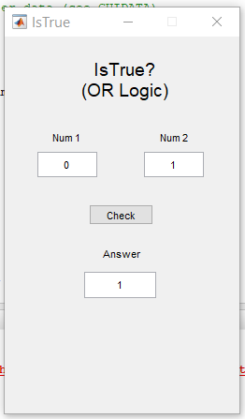 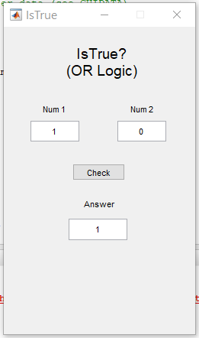

False | false = false false | true = true true | false = true

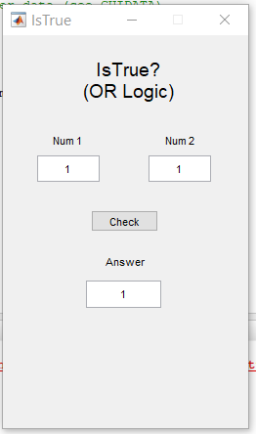 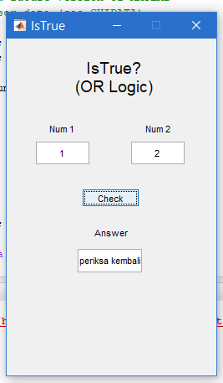

True | true = true true | number = ?

Code:

|  |
| --- |
| if(num1 < 2 && num1 >= 0 && num2 < 2 && num2 >= 0)  net = newp([0 1; 0 1], 1);  net.IW{1,1} = [-1 1];  net.b{1}=[1];  p = [[1;1] [1;0] [0;1] [0;0]];  t = [1 1 1 0];  net = train(net,p,t);    answer = net([num1;num2]);  set(handles.answer, 'string', answer);  else  set(handles.answer, 'string', "periksa kembali masukan");  end |